ЕГЭ-2017: подготовка к экзамену по биологии
(2)

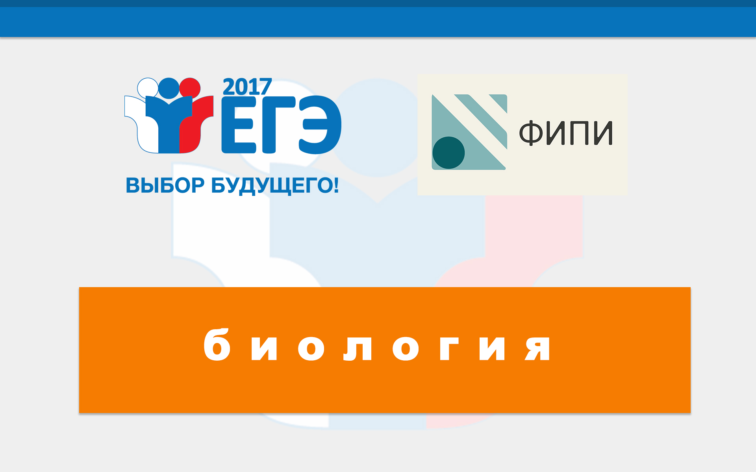
Советы по подготовке к экзамену по биологии завершают серию публикаций с рекомендациями от разработчиков заданий ЕГЭ

Подготовку к экзамену по биологии следует начинать санализа кодификатора проверяемых элементов содержания. Выявите ключевые тематические блоки и проверьте, владеете ли вы информацией по ним. В определении уровня вашей подготовки может помочь выполнение заданий демонстрационного варианта КИМ.

В процессе подготовки сначала повторите соответствующую тему, ответьте на вопросы учебника, выполните тематические задания. Помните, что задания по разделу «Общая биология» составляют 70% экзаменационной работы. Поэтому даже в условиях дефицита времени постарайтесь полноценно отработать этот раздел.

Рекомендуем также обратить особое внимание на овладение приемами решения задач по цитологии и генетике, так как они представлены во всех частях работы.

Параллельно в режиме систематического повторения целесообразно проработать раздел «Человек и его здоровье». Особое внимание советуем обратить на строение нервной системы и анализаторов, их функции, нейрогуморальную регуляцию процессов жизнедеятельности организма. Также нельзя забывать о повторении разделов «Растения. Бактерии. Грибы. Лишайники» и «Животные»: задания по данной тематике широко представлены в экзаменационной работе.

Пользуйтесь открытым банком ЕГЭ, который содержит разнообразные задания по всем проверяемым на экзамене темам. Проанализируйте свои ошибки, выявите материал, который необходимо еще раз повторить.

«В 2017 году изменилась модель ЕГЭ по биологии. Возросло число заданий, требующих анализа изображений биологических объектов. При работе с учебником следует внимательно изучать предложенные иллюстрации внутреннего строения биологических организмов, схемы протекания важнейших биологических процессов. Важно научиться «читать» биологический рисунок», - рекомендует председатель федеральной комиссии разработчиков КИМ ЕГЭ по биологии Валерьян Рохлов.

В 2017 году время выполнения экзаменационной работы увеличено на 30 минут (со 180 до 210 минут). При подготовке к экзамену следует выработать определенный подход к распределению времени, чтобы его хватило на выполнение всех заданий.

Желаем успехов на ЕГЭ в 2017 году!

